КОМИТЕТ  РЕСПУБЛИКИ ТАТАРСТАН  ПО ОХРАНЕ ОБЪЕКТОВ КУЛЬТУРНОГО НАСЛЕДИЯ |  | ТАТАРСТАН РЕСПУБЛИКАСЫНЫӉ МӘДӘНИ МИРАС ОБЪЕКТЛАРЫН САКЛАУ КОМИТЕТЫ

ПРИКАЗ БОЕРЫК
№
г. Казань

Об утверждении границ территории объекта культурного наследия регионального значения «Корпус кожевенного завода» 1910-1912 гг., расположенного по адресу: Республика Татарстан, Нижнекамский муниципальный район, Шереметьевское сельское поселение, с. Шереметьевка, ул. Заводская, д. 98

В соответствии с Федеральным законом от 25 июня 2002 года № 73-ФЗ
«Об объектах культурного наследия (памятниках истории и культуры) народов Российской Федерации», Законом Республики Татарстан от 1 апреля 2005 года № 60-ЗРТ «Об объектах культурного наследия в Республике Татарстан»,
в целях сохранения и государственной охраны объектов культурного наследия регионального значения и их территорий, как объектов градостроительной деятельности особого регулирования, п р и к а з ы в а ю:
- Утвердить границы территории объекта культурного наследия регионального значения «Корпус кожевенного завода» 1910-1912 гг., расположенного по адресу: Республика Татарстан, Нижнекамский муниципальный район, Шереметьевское сельское поселение, с. Шереметьевка, ул. Заводская, д. 98, согласно приложению к настоящему приказу.
2. Отделу учета объектов культурного наследия и градостроительной деятельности обеспечить внесение сведений о границах территории объекта культурного наследия регионального значения «Корпус кожевенного завода»
1910-1912 гг., расположенного по адресу: Республика Татарстан, Нижнекамский муниципальный район, Шереметьевское сельское поселение, с. Шереметьевка,
ул. Заводская, д. 98, в единый государственный реестр объектов культурного наследия (памятников истории и культуры) народов Российской Федерации
и в Единый государственный реестр недвижимости.
3. Контроль за исполнением настоящего приказа оставляю за собой.

Председатель И.Н. Гущин

Приложение к приказу
Комитета Республики Татарстан
по охране объектов культурного наследия
от ___________ 2023 № _______

Границы территории
объекта культурного наследия регионального значения
«Корпус кожевенного завода» 1910-1912 гг., расположенного по адресу: Республика Татарстан, Нижнекамский муниципальный район, Шереметьевское сельское поселение, с. Шереметьевка, ул. Заводская, д. 98

Карта (схема)
границ территории объекта культурного наследия регионального значения
«Корпус кожевенного завода» 1910-1912 гг., расположенного по адресу: Республика Татарстан, Нижнекамский муниципальный район, Шереметьевское сельское поселение, с. Шереметьевка, ул. Заводская, д. 98
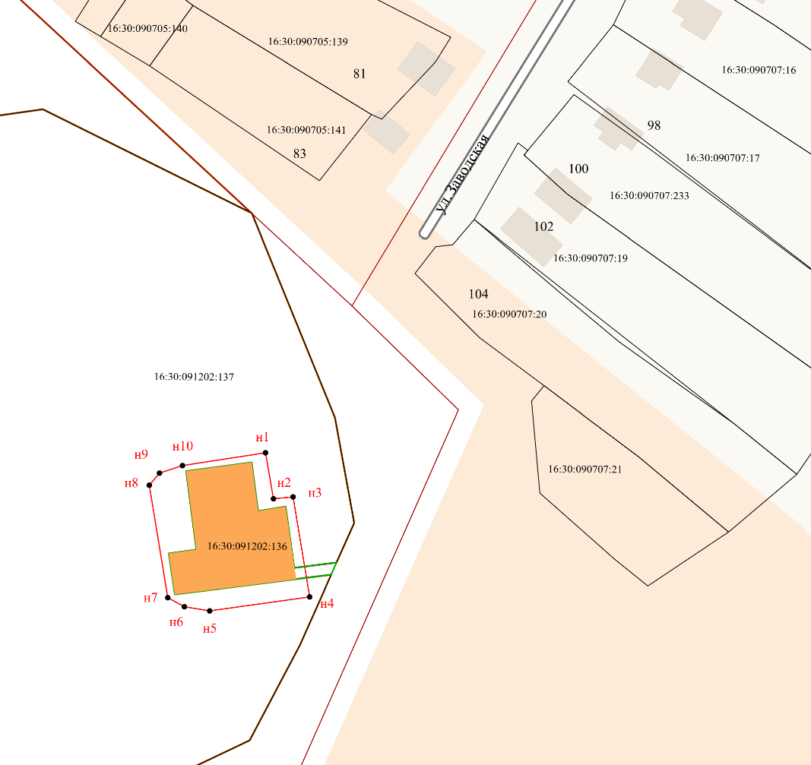
Масштаб 1:1200

Используемые условные знаки и обозначения:
 | – объект культурного наследия «Корпус кожевенного завода» 1910-1912 гг.
1 – 10 | − номер характерной точки границы территории объекта культурного наследия
 | – граница территории объекта культурного наследия
 | – граница земельного участка
16:30:091202:136 | – кадастровый номер земельного участка
Текстовое описание
границ территории объекта культурного наследия регионального значения
«Корпус кожевенного завода» 1910-1912 гг., расположенного по адресу: Республика Татарстан, Нижнекамский муниципальный район, Шереметьевское сельское поселение, с. Шереметьевка, ул. Заводская, д. 98

Границы территории объекта культурного наследия регионального значения «Корпус кожевенного завода» 1910-1912 гг., расположенного по адресу: Республика Татарстан, Нижнекамский муниципальный район, Шереметьевское сельское поселение, с. Шереметьевка, ул. Заводская, д. 98, проходят:

Прохождение границ |  | Описание прохождения границ
от точки | до точки | Описание прохождения границ
1 | 2 | от точки 1, расположенной на внутриквартальной территории, в юго-восточном направлении на расстоянии 12.51 метра до точки 2
2 | 3 | от точки 2, расположенной на внутриквартальной территории, в восточном направлении на расстоянии 5.35 метра до точки 3
3 | 4 | от точки 3, расположенной на внутриквартальной территории, в юго-восточном направлении параллельно границе земельного на расстоянии 27.25 метра до точки 4
4 | 5 | от точки 4, расположенной на внутриквартальной территории, в юго-западном направлении параллельно границе земельного участка  на расстоянии 27.20 метра до точки 5
5 | 7 | от точки 5, расположенной на внутриквартальной территории, в северо-западном направлении  на расстоянии 42.66 метра до точки 8
8 | 1 | от точки 8, расположенной на внутриквартальной территории, в северо-восточном направлении  на расстоянии 66.40 метра до точки 1

Таблица характерных точек
границ территории объекта культурного наследия регионального значения
«Корпус кожевенного завода» 1910-1912 гг., расположенного по адресу: Республика Татарстан, Нижнекамский муниципальный район, Шереметьевское сельское поселение, с. Шереметьевка, ул. Заводская, д. 98

№ | Координаты характерных точек  в местной системе координат (МСК-16)
№ | X | Y
1 | 429906.08 | 2269137.12
2 | 429893.75 | 2269139.22
3 | 429894.22 | 2269144.55
4 | 429867.33 | 2269148.95
5 | 429863.55 | 2269122.01
6 | 429864.63 | 2269115.22
7 | 429867.06 | 2269110.79
8 | 429897.39 | 2269105.83
9 | 429900.65 | 2269108.53
10 | 429902.69 | 2269114.78
1 | 429906.08 | 2269137.12

